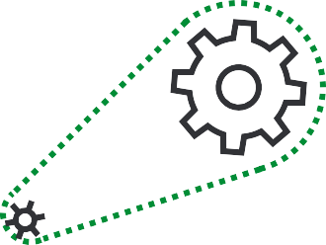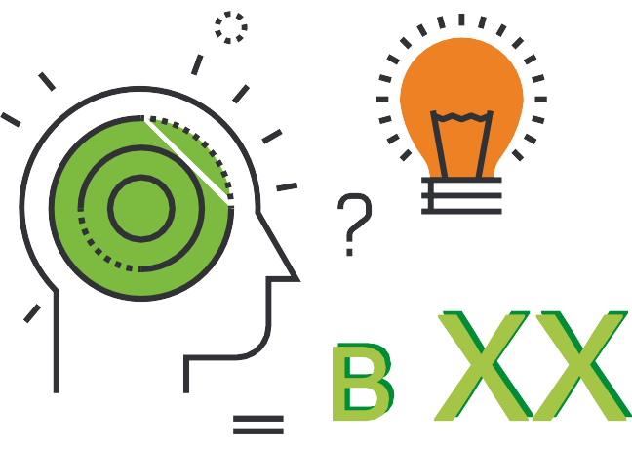





# Содержание



 Введение  1



Читательская грамотность  2

Чему нужно учиться 4



С чего начать 6



 Математическая грамотность  8

Чему нужно учиться 9

С чего начать 10



Информационная грамотность  14

Чему нужно учиться 15

С чего начать 17



Цифровая грамотность  21

Чему нужно учиться 22

С чего начать 23



Заключение  26

Что почитать 27



















# Введение



Мы продолжаем разговор о том, как нау- читься учиться. В этот раз мы поговорим о ба- зовых навыках, которые нужны нам в процес- се обучения: о том, как понимать, интерпретировать и создавать информацию, то есть, как быть грамотным.



В современном мире информация переда- ется через новые, незнакомые раньше фор- маты: мы читаем текст с экранов планшетов, ищем ответы на вопросы через поисковые си- стемы, отправляем мгновенные сообщения, переходим по ссылкам гипертекста, ведем блоги, делаем покупки через страницы веб-сайтов, подписываемся на RSS-рассылки и общаемся в социальных сетях.



Чтобы быть грамотным сегодня, больше недостаточно владеть элементарными навы- ками чтения, счета и письма — необходимо





уметь их применять в цифровой среде, в пе- ренасыщенном информационном простран- стве. Поэтому, помимо привычных нам читательской и математической, ученые и практики стали выделять новые типы гра- мотности — цифровую и информационную.

Формирование грамотности перестало быть прерогативой школы: мы продолжаем осваивать новые способы работы с информа- цией и приобретать навыки всю жизнь. В этом выпуске хотим рассказать, как оставаться гра- мотным в век информационных технологий, чему и как для этого нужно учиться самим и учить своих детей.

Ч

и т а т ел

ь с к а я

г р ам

о т н ос

т ь

М

а т е м а

т и ч е с к а я

г р ам

о т н ос

т ь

И

н ф

о р м а ц и о н н а я

г р ам

о т н ос

т ь

Ц

и ф р

о в а я

г р ам

о т н ос

т ь









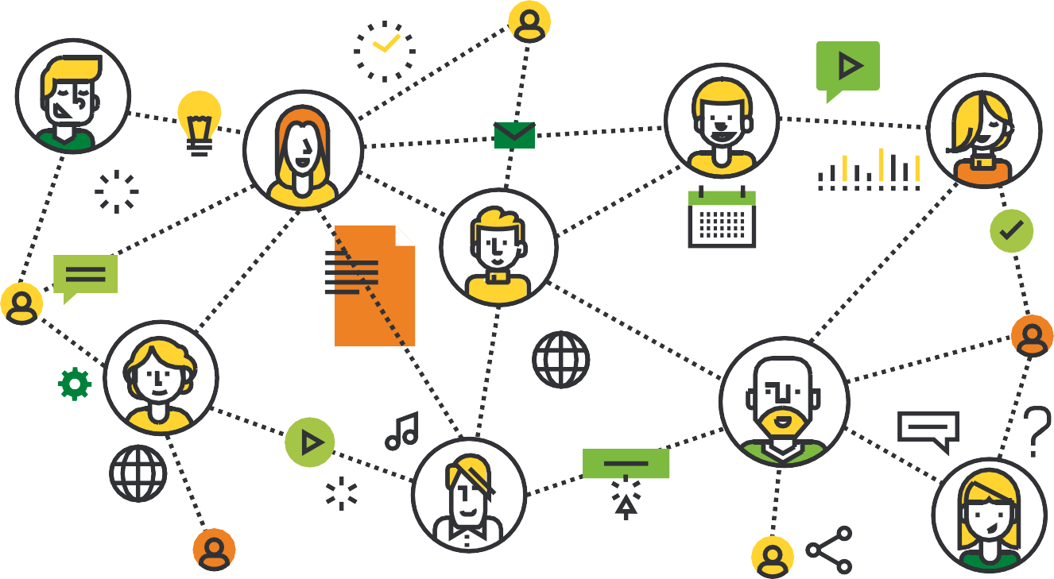

**НАВЕРХ ∆** 1







Читательская



Читательская грамотность

грамотность

М

а т е м а

т и ч е с к а я

г р ам

о т н ос

т ь

И

н ф

о р м а ц и о н н а я

г р ам

о т н ос

т ь

Ц

и ф р

о в а я

г р ам

о т н ос

т ь











Читательская грамотность — способность человека понимать и использовать письмен- ные тексты, размышлять о них и заниматься чтением для того, чтобы достигать своих целей, расширять свои знания и возможности, участвовать в социальной жизни.



[PISA. Система оценки](http://www.oecd.org/pisa/pisaproducts/44455820.pdf)

Когда-то люди полагались на единственный источник знаний — печатную книгу, а про- цесс поиска информации был долгим и сложным. В современном мире получить инфор- мацию на любую тему совсем просто — достаточно ввести поисковый запрос в Интернете. К нашим услугам самые разные источники информации, альтернативные книге: подкасты, аудио- и видеолекции, радио, телевидение.



Несмотря на такое изобилие, умение читать остается важнейшим навыком, вот только

пониматься читательская грамотность стала намного шире.

**НАВЕРХ ∆** 2





[](http://www.oecd.org/pisa/)[](http://www.oecd.org/pisa/)Существует проблема снижения читательского потенциала у российских школьников по мере их взросления. Это подтверждается двумя авторитетными международными исследованиями: [PISA (Международная программа по оценке образовательных](http://www.oecd.org/pisa/) [достижений учащихся)](http://www.oecd.org/pisa/) и [PIRLS (Международное исследование качества чтения](http://www.iea.nl/pirls) [и понимания текста)](http://www.iea.nl/pirls).



Читательская грамотность

Российские четвероклассники по уровню читательской грамотности — одни из лучших в мире: по последним результатам [PIRLS](https://ioe.hse.ru/lepa/news/212696860.html), Россия — на первом месте среди десятилеток. А вот школьники 9-10-х классов занимают лишь 26-е место среди 65 стран, которые участвуют

в исследовании.

Низкая читательская грамотность подростков означает, что они с трудом понимают смысл текстов, не умеют их анализировать, сопоставлять и находить нужную информацию.

М

а т е м а

т и ч е с к а я

г р ам

о т н ос

т ь

И

н ф

о р м а ц и о н н а я

г р ам

о т н ос

т ь

Ц

и ф р

о в а я

г р ам

о т н ос

т ь



Свою версию того, почему страдает грамотность детей, а также о роли чтения в жизни ребенка [рассказывает доктор](https://www.youtube.com/watch?v=btPIxDp_9Ac) [психологических наук Катерина Поливанова](https://www.youtube.com/watch?v=btPIxDp_9Ac).



Как быть родителям в ситуации, когда учебники и школа не успевают за реалиями сов- ременного мира? Организация экономического сотрудничества и развития (ОЭСР), под ру- ководством которой проходят международные исследования рекомендует:





* Постараться показать детям, что чтение может приносить удовольствие. Согласно исследованиям, чем больше подро- сток любит читать, чем шире круг источников чтения, тем лучше он или она успевает в учебе и ориентируется в жиз- ненных ситуациях.







* Поощрять чтение онлайн. ОЭСР отмечает, что подростки, которые много времени проводят за чтением онлайн: читают мейлы, новости, пользуются онлайн-словарями и энциклопе- диями, ищут информацию, участвуют в онлайн-дискуссиях, об- ладают большей читательской грамотностью, чем те, кто не имеют такой привычки.



Теоретическая часть советов проста. А как подступиться к практической части, мы расскажем в следующих главах.

**НАВЕРХ ∆** 3



## Чему нужно учиться



Читательская грамотность Математическая грамотность Информационная грамотность Цифровая грамотность

Существует несколько способов читать книгу, статью или сайт. Вы можете выбрать нужный вам, сопоставив его с вашей целью:



* беглый просмотр — ознакомление с книгой или статьей, чтобы понять, стоит ли её читать;
* неполное чтение — поиск ответов на определенные вопросы;
* полное чтение — для художественной литературы;



* с проработкой содержания — для чтения сложных и объёмных книг, когда важно усвоить новый материал, сделать его «своим».



А теперь рассмотрим все способы подробнее:



Беглый просмотр. Помогает составить представление о книге и понять, есть ли в ней необходимая информация и нужно ли ее вообще читать. Для этого достаточно изучить книгу в следующем порядке:

* + Предисловие. Дает понять суть и смысл книги, поскольку в нем автор обычно говорит о задачах, которые ставит перед книгой.



* + Введение. Уточняет главную цель книги. Автор рассказывает о том, что нужно для понимания книги, приводит уточнения, подробности изложения.
  + Оглавление. В нем представлен общий план, содержание, основные ру- брики и темы книги. Именно оглавление помогает постепенно переходить от общего к частному и раскрывает структуру.
  + Заключение (важный пункт!) Здесь подводится итог выполненной работы, формулируется главная мысль книги, говорится о ее смысле.

Неполное или быстрое чтение. Отличный способ для изучения научной литературы. В соответствии с этим методом книгу не нужно читать от корки до корки, как при чтении художественной литературы, а материал при этом будет усваиваться в 2—3 раза быстрее, чем при «традиционном» чтении.

Основные принципы и шаги и этого метода — [в интервью автора бестселле-](https://www.u-b-s.ru/publikacii/bystro-chitat.html) [ров по эффективному управлению и принятию решений Питера Брегмана](https://www.u-b-s.ru/publikacii/bystro-chitat.html).

Но самый лучший способ читать быстрее — это читать больше и чаще, читать разные по содержанию книги, ведь скорость чтения и понимания текста тем выше, чем обширнее наш словарный запас.

**НАВЕРХ ∆** 4



Полное, или медленное, чтение. Этот способ используется для глубокого анализа текста. Оптимален, когда читаете книгу, чтобы написать по ней курсо- вую или доклад. И просто необходим для более глубокого понимания художе- ственного текста. Ведь бывает, что неудовольствие книгой вызывает не каче- ство книги, а качество ее прочтения.

Читательская грамотность

Преподаватели Гарвардского университета советуют своим студентами сле- довать следующим трем основным правилам медленного чтения:

* + - Читать с карандашом в руке, оставлять в тексте аннотации. Подчеркивать ключевые слова или фразы — все, что кажется важным. Останавливаться и смотреть в словаре значение каждого слова, смысл которого до конца не ясен.

М

а т е м а

т и ч е с к а я

г р ам

о т н ос

т ь

И

н ф

о р м а ц и о н н а я

г р ам

о т н ос

т ь

Ц

и ф р

о в а я

г р ам

о т н ос

т ь

* + - Замечать и сопоставлять метафоры, повторения, противоречия в тексте.
    - Задаваться вопросами: как и почему автор использовал тот или иной художественный прием.

Чтение с проработкой содержания. Без тщательной проработки матери- ала, без проверки на истинность мнения автора, без обдумывания предложен- ных вопросов сложно понять и запомнить материал. Прочитанное должно свя- зываться с уже имеющимися нас мыслями и знаниями — укрепить, дополнить их или даже изменить.

О том, как читать книги с проработкой содержания, лучше всего рассказывают классики.

[Как, например, русский философ и логик начала XX века Сергей Поварнин](https://newtonew.com/book/how-read-correctly).



Краткие записи при чтении. Чтобы лучше понимать смысл прочитанного и запомнить материал, специалисты советуют активно участвовать в процессе чтения, делая краткие записи. Этот метод улучшает восприятие, концентрацию и запоминание. Если на занятиях задали прочесть сложную и объемную книгу, посоветуйте подростку не пассивное чтение с надеждой, что «что-то запомнит- ся», а четкий метод фиксации своих мыслей и соображений во время чтения.



[Подробная инструкция о том, как делать заметки, чтобы лучше усваивать](https://goo.gl/ZmH4Zu) [материал, от Wiki How](https://goo.gl/ZmH4Zu).

Активное чтение. Американский философ, преподаватель, редактор и по- пуляризатор гуманитарного образования Мортимер Адлер считал, что мало кому при чтении книги удается до конца понять все оттенки смысла, заложен- ные в словах и фразах автора. Чтобы суметь понять все нюансы прочитанного, увидеть сокрытое между строк, насладиться красотой слов, да и просто верно понять автора, нужны изрядный читательский багаж и умение читать активно. Именно этому навыку он посвятил работу [«Как читать книги. Руководство](https://www.mann-ivanov-ferber.ru/books/paperbook/howtoreadabook/) [по чтению великих произведений»](https://www.mann-ivanov-ferber.ru/books/paperbook/howtoreadabook/).

**НАВЕРХ ∆** 5



## С чего начать



Читательская грамотность

Мир изменился и продолжает стремительно меняться. В век Интернета и цифровых технологий, изобилия печатных и электронных книг, представления нашего поколения о том, как и что нужно читать, перестали быть актуальными. Декларация прав читателя французского писателя Даниэля Пенака основана на праве свободного выбора: читать или не читать ту или иную книгу, перечитывать несколько раз или бросить на середине. Попробуйте внедрить Декларацию вместе с ребенком в качестве правил чтения, мы уверены, она послужит вам отличным ориентиром.



## Декларация прав читателя

М

а т е м а

т и ч е с к а я

г р ам

о т н ос

т ь

И

н ф

о р м а ц и о н н а я

г р ам

о т н ос

т ь

Ц

и ф р

о в а я

г р ам

о т н ос

т ь

1. Право не читать. Старайтесь не заставлять, а заинтересовать ребёнка: пусть он сам захочет узнать, что же будет дальше, чем закончится история.
2. Право перескакивать. Перелистывать скучные места — разрешено! Мы и сами это иногда делаем, чего уж. Пусть ребенок читает только то, что ему ин- тересно. Если «продираться» через скуку, то и чтение будет казаться унылым занятием.
3. Право не дочитывать. Можно не дочитывать до конца скучную книгу. В этом мире так много книг и историй — лучше потратить время на то, что дей- ствительно нравится.
4. Право перечитывать. Пусть ребенок перечитывает любимую книгу столько, сколько захочет, даже если он открывает её в 20-й раз!
5. Право читать все подряд. В школе выбор книг ограничен обязательной программой. Поэтому важно, чтобы дома ребенок читал все, что захочет. Разу- меется, подходящее по возрасту.
6. Право на фантазию. У подростков свои идеалы и кумиры, старайтесь относиться к ним с пониманием и уважением: если ребенок обожает волшебни- ков, драконов или роботов-трансформеров — пусть читает про них.
7. Право читать где угодно. Читать можно везде: в кровати, на полу, даже под столом, главное — чтобы ребенку было комфортно. Если он не расстается с книгой даже во время обеда, значит ребёнок уже полюбил чтение.
8. Право читать вслух. Если ребенок хочет прочитать вам вслух что-то, что ему особенно понравилось в книге, постарайтесь его внимательно выслушать его. Ведь это значит, что именно с вами он хочет поделиться эмоциями и пере- живаниями от прочитанного.
9. Право читать сложную литературу. Если ребенка заинтересовала книга по палеонтологии или теории струн, пусть её изучит. Даже если он закро- ет книгу уже на второй странице, в нужный момент в будущем непременно сам о ней вспомнит.
10. Право молчать о прочитанном. Не хотеть обсуждать прочитанное — такое же важное право. Скорее всего, ребёнок пока просто не готов говорить о своих переживаниях. Старайтесь не вытягивать из него информацию, просто подождите.

**НАВЕРХ ∆** 6



Свобода читать, как хочется, тесно связана со свободой выбора книг. Нет никакой необходимости убеждать ребенка, что есть книги, «которые должен прочесть каждый».



Читательская грамотность

Почему не только известным классикам, но и современным писателям можно доверить роль рассказчиков про вечное и неизменное и как именно стоит выбирать современную литературу для прочтения вашим детям, читайте в [интервью известного литературного критика Галины Юзефович.](http://tass.ru/opinions/interviews/4142149)



Важная составляющая читательской грамотности — умение анализировать тексты, по- нимать их смысл. Чтобы в процессе чтения ребенок учился мыслить и рассуждать, старай- тесь побольше читать вместе и освоить интерактивное чтение.

М

а т е м а

т и ч е с к а я

г р ам

о т н ос

т ь

И

н ф

о р м а ц и о н н а я

г р ам

о т н ос

т ь

Ц

и ф р

о в а я

г р ам

о т н ос

т ь



Возможность обсудить сюжет, героев и их поведение развивает в ребенке уверенность в собственном мнении, способность услышать мнение других и поддерживает доверительные отношения между взрослым и маленьким читателем.

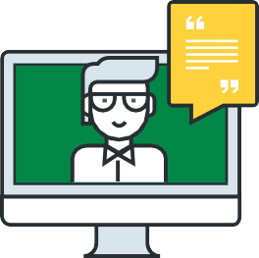



Очень творчески, подробно и с большой любовью к детям и роди- телям о совместном чтении написал в книге «Рожденный читать. Как подружить ребенка с книгой» Джейсон Буг.

[Его 10 правил интерактивного чтения с детьми](https://snob.ru/profile/26068/blog/110853).



 



Советами о том, как стараться обсуждать книги с детьми, чтобы не навязы- вать «правильного» мнения и не навешивать ярлыков, делится [детский писа-](https://newtonew.com/book/tell-me-chambers) [тель Эйдан Чамберс](https://newtonew.com/book/tell-me-chambers).



















**НАВЕРХ ∆** 7



Математическая



Читательская грамотность Математическая грамотность Информационная грамотность Цифровая грамотность

грамотность

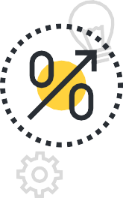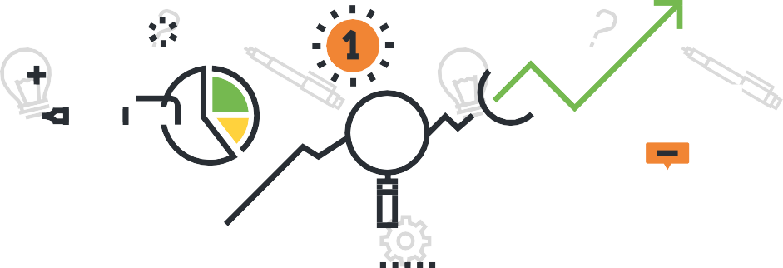







Математическая грамотность — способность определять и понимать роль математики, высказывать хорошо обоснованные математические суждения и находить необходимые математические инструменты для решения современных повседневных задач и научных проблем.

[PISA. Система оценки](http://www.oecd.org/pisa/pisaproducts/44455820.pdf)

Тесты PISA, проверяющие математическую грамотность школьников, содержат задания прикладного характера: например, рассчитать процент по кредиту или сделать прогноз роста уровня продаж. По последним результатам, 15-летние школьники из России занимают места чуть выше среднего среди 65 стран. Это фактически означает, что применение академических знаний в области математики для решения конкретных задач дается ребятам с большим трудом.



Подробнее о том, почему так важно быть математически грамотным в XXI веке, [рассказывает советский и американский математик, профессор Калифорнийско-](https://www.youtube.com/watch?v=eG_q7RO5nUc) [го университета в Беркли Эдуард Френкель](https://www.youtube.com/watch?v=eG_q7RO5nUc), автор книги «Любовь и математика».

**НАВЕРХ ∆** 8



## Чему нужно учиться

Ч

и т а т ел

ь с к а я

г р ам

о т н ос

т ь



Математика лежит в основе критического мышления, а критическое мышление — один из важнейших навыков XXI века, который необходим, чтобы не утонуть в море ненужной информации, объективно ее анализировать и обобщать, эффективно решать задачи, не позволять манипулировать своим мнением и решениями, не стать жертвой непрове- ренных фактов и сомнительной статистики.



С помощью математики мы отвечаем на простые бытовые вопросы и сложные вопросы социальной и политической жизни:



Математическая грамотность

* Во сколько нужно выйти из дома, чтобы успеть до окончания регистрации рейса, с учетом дня недели, времени суток и вида транспорта, на котором мы будем добираться?



* Как создать безопасный пароль, не используя даты рождения близких (в любых ком- бинациях) и при этом легко его запоминать?
* Можно ли доверять результатам социологических опросов? А результатам тестиро- вания лекарств?



* Как создаются статистические исследования и насколько они отражают реальную картину?
* Можно ли выиграть в лотерею и как?

И

н ф

о р м а ц и о н н а я

г р ам

о т н ос

т ь

Ц

и ф р

о в а я

г р ам

о т н ос

т ь



* Как покупать через Интернет и на что обращать внимание при распродажах?



Заниматься математикой в реальной жизни — это в том числе принимать правильные решения при большом числе возможных вариантов, избегать финансовых пирамид, ис- пользовать формальную логику при оценке событий и помнить, что чудо — это вероят- ность, подкрепленная большим количеством шансов.

О том, как математика учит критическому мышлению в повседневной жизни, [рассказывает профессор математики Джордан Элленберг в книге «Как](https://newtonew.com/book/without-mistakes) [не ошибаться. Сила математического мышления»](https://newtonew.com/book/without-mistakes).



С другой стороны, математика — это универсальный способ опи- сания физического мира, в котором мы живем, его закономерно- стей. Пусть с ее помощью нельзя описать чувства, зато их можно выразить с помощью идеального строя музыкального ряда или фотографии, композиция которой построена по правилу золотого сечения. Ролик «От ракушки до любимой песни» как раз об этом — он рассчитан скорее на детей и подростков, чем на взрослых, зато наглядно [знакомит с этой удивительной стороной математиче-](https://www.youtube.com/watch?v=bZv-majfy6o) [ских законов](https://www.youtube.com/watch?v=bZv-majfy6o).



Универсальность математических законов лежит в основе развития современной науки, технологий и основанных на них профессиях. Без математики не обойтись, если в процессе работы нужно планировать и составлять расписания, кодировать тексты, обе- спечивать надежную связь в Сети, балансировать нагрузку в телекоммуникациях, шифро- вать сообщения. Математика необходима, чтобы рассчитывать траектории и нагрузки для



**НАВЕРХ ∆** 9



запусков космических аппаратов, оценивать эффективность новых лекарств, проклады- вать маршруты для судов и самолетов, составлять прогнозы погоды и предсказывать по- ведение ценных бумаг на финансовой бирже, проводить социологические опросы, плани- ровать продажи, разрабатывать компьютерные игры и даже писать музыку.



Читательская грамотность Математическая грамотность Информационная грамотность Цифровая грамотность

Если ребенок уверен, что не будет иметь дела с математикой в будущей профессии, предложите вместе подумать о том, какие современные технологии в ней используются и какие навыки требуются, чтобы добиться успеха — очень высока вероятность, что без математики дело не обошлось!



## С чего начать



Даже если мы верим, что без математики в этом мире никуда, к сожалению, полюбить ее не так-то просто. Страх перед математикой; то, как ее преподают в школе; миф о том, что математическая успешность зависит от способностей, а не стараний; устоявше- еся мнение, что математика не может быть интересной, — все это отбивает желание зани- маться математикой еще в детстве. Давайте вместе выясним, все ли так безнадежно и с чего можно начать, чтобы помочь ребенку увидеть, что эта наука не так уж страшна и даже может быть увлекательной и веселой.





Следующим шагом важно поста- раться создать для ребенка дома по- зитивную и безопасную атмосферу во время занятий математикой. Даже если предмет в школе вызывает труд- ности, вы все равно можете показать, что занятия математикой способны приносить удовольствие. Для этого важно уметь задавать верные вопро- сы, хвалить за усердие и показывать, что не стоит бояться ошибок. Как это лучше сделать, советуют математики Роб Истуэй и Майк Эскью в книге

Возможно, вы тоже замечали такой пара- докс: мы твердой рукой нарезаем торт или пиццу на нужное количество равных кусков, но простой пример на сложение или вычи-

тание

дробей

вызывает у

третьеклассника

приступ

паники.

Оказывается,

существует

такой

феномен,

как

«страх

математики»,

и

ученые

полагают, что

им

страдает около

20% людей. Но боязнь математики совсем не

означает

отсутствие

способностей

к ней.

О

том, как

такое

возможно,

рассказывает

выпуск

TED Ed

(Lessons

Worth

Spreading —

«Уроки, которыми стоит делиться»)

[«Почему люди боятся математики»](https://www.youtube.com/watch?v=6j9jpWp48J4).

[«Математика для мам и пап.](https://mel.fm/chto-pochitat/2417360-maths_parents) [Домашка без мучений»](https://mel.fm/chto-pochitat/2417360-maths_parents).





Что же можно сделать родителям, чтобы помочь ребенку справиться с боязнью матема- тики? Профессиональные математики советуют для начала постараться поверить в себя. Наверняка вы с легкостью выбираете лучшее из скидочных предложений в магазине, рас- считываете время на дорогу до офиса с учетом пробок или критически воспринимаете данные социальных опросов, а значит, успешно применяете математику в жизни и можете помочь с ней ребенку.



**НАВЕРХ ∆** 10



[](http://www.the-village.ru/village/children/children/291244-detski-vopros)Еще несколько важных практических советов о том, как помочь ребенку преодолеть математическую тревожность, [дает Лаборатория когнитивных ис-](http://www.the-village.ru/village/children/children/291244-detski-vopros) [следований и психогенетики Томского государственного университета](http://www.the-village.ru/village/children/children/291244-detski-vopros).

Ч

и т а т ел

ь с к а я

г р ам

о т н ос

т ь



Страх перед математикой тесно связан с рядом предубеждений. Распространено мне- ние, что без способностей к математике успехов в ней достичь нельзя. И как только что-то не получается, мы говорим: «Это не мое, ведь я гуманитарий».



Анализ данных международных исследований TIMSS и PISA, проведенный [Международ-](https://ioe.hse.ru/lepa/) [ной лабораторией анализа образовательной политики](https://ioe.hse.ru/lepa/) при [Институте образования НИУ](https://ioe.hse.ru/lepa/)

[ВШЭ](https://ioe.hse.ru/lepa/), показал, что это не более чем миф. Оказалось, успеваемость по математике зависит не столько от способностей, сколько от самооценки и мотивации ребенка.



Математическая грамотность

В случае если ребенок плохо успевал в математике, он терял интерес к предмету. Но не из-за сложности или скуки. Снижение интереса происходило именно из-за того, что падала самооценка ребенка. Исследователи полагают, что если повысить самооценку, то повысится и интерес. А самое главное — интерес к математике мало связан с предыду- щими достижениями: заинтересовать задачами можно даже круглого двоечника, если по- высить его уверенность в своих силах.



Еще один популярный «математический» миф гласит, что у мальчиков больше способ- ностей к математике, чем у девочек. И это тоже не так. Исследования показывают, что и здесь дело не в способностях, а в самооценке. Склонность к математике у мальчиков и у девочек от природы одинакова, но практически во всем мире самооценка у девочек намного ниже. Всеобщее мнение о том, что «математика — дело мужское», настолько уко- ренилось, что часто и учителя, и сами родители невольно мешают девочкам поверить в себя и свои силы. Оказалось, что даже если у девочки и мальчика одинаково хорошие оценки по математике, девочка все равно считает себя менее способной.

И

н ф

о р м а ц и о н н а я

г р ам

о т н ос

т ь

Ц

и ф р

о в а я

г р ам

о т н ос

т ь



[](https://ioe.hse.ru/lepa/news/178299575.html)[](https://ioe.hse.ru/lepa/news/178299575.html)Подробнее о результатах исследования рассказывает сотрудница Лабора- тории Юлия Кузьмина в статье [«Как самооценка школьника и его интерес](https://ioe.hse.ru/lepa/news/178299575.html) [к предмету связаны с оценками по математике»](https://ioe.hse.ru/lepa/news/178299575.html).



Хорошие новости: страх перед математикой можно преодолеть, самооценку важно повышать, а успех в математике зависит не от способностей, а от старания и интереса.

Мы подобрали самые интересные ресурсы, которые помогут увлечь детей и покажут красоту математики. Осваивайте их вместе с ребенком, пусть математика откроется с неожиданной, яркой и удивительной стороны!



Если ваш ребенок лучше ус- ваивает информацию визу- ально, рекомендуем сайт «Ма-



тематические этюды». Здесь вы найдете интерактивные визуализации и миниатюры к известным математическим правилам и за- дачкам. Попробуйте разобраться в них вместе, например рассчитать, какой путь от станции метро «Маяковская» до станции «Курская» ко-



роче: по Садовому кольцу или через Красную площадь? [Скучно точно не будет!](http://www.etudes.ru/ru/)

Помните захва- тывающие задания из дет-

ства: как нарисовать домик, не отрывая карандаша от бумаги, или как, передвинув одну спичку, получить другое число.

[«Мышематика» Жени Кац](http://janemouse.ru/) — это

те самые логические задачки, с помощью которых вы и ваши дети убедитесь, что математика — это несложно и весело.

**НАВЕРХ ∆** 11







[На сайте «Учи.ру»](https://uchi.ru/) можно потренироваться решать задачи для учеников начальной школы и даже олимпи- адные задания. Занимаясь на сайте, вы вместе с ребен- ком сможете убедиться, что математика — это и шифров- ки, и построение фигур по теням, и числовые пирамиды, и задачи про раздел шоколадок, и развертки, и многое другое.

Ч

и т а т ел

ь с к а я

г р ам

о т н ос

т ь



Чего только не делают предприимчивые продавцы, лишь бы выманить побольше денег. Даже совмещают цифры и психологию — и вот вы уже не помните, сколько заплатили за покупку, а стоимость блюда в меню кажется не такой высокой. [Алекс Беллос в книге «Красота в квадрате»](https://www.mann-ivanov-ferber.ru/books/vselennaya-chisel/) [рассказывает про цифры](https://www.mann-ivanov-ferber.ru/books/vselennaya-chisel/), которые нас окружают в жизни — и рассказы- вает все!

Математическая грамотность

К сожалению, онлайн-ресурсов по увлекательной математике на русском языке не так много, зато среди сайтов на английском есть по-настоящему гениальные! Мы решили, что познакомиться с ними — это неплохой повод не только улучшить математическую грамот- ность, но и потренировать английский язык. Кроме того, большинство видеороликов на- столько наглядны, что все понятно и без слов.

И

н ф

о р м а ц и о н н а я

г р ам

о т н ос

т ь

Ц

и ф р

о в а я

г р ам

о т н ос

т ь





**НАВЕРХ ∆** 12



Кстати, если деление пиццы все-таки вызывает сложности, можно потренироваться в этом непростом деле во время игры, а играть всей семьей. «Банда умников» записала [видеоинструкцию к настольной](https://www.youtube.com/watch?v=mPGJIExSGtw) [игре «Делиссимо»](https://www.youtube.com/watch?v=mPGJIExSGtw), которая научит не бояться дробей.



Если вы до сих пор задаетесь вопросом, как математика может понадо- биться в жизни, то участники европейского проекта Numberphile с удоволь-

Ч

и т а т ел

ь с к а я

г р ам

о т н ос

т ь



[](https://newtonew.com/web/numberphile-matematika-ne-objazana-byt-skuchnoj)ствием вам докажут: числа окружают нас повсюду, а [математика может быть не только](https://newtonew.com/web/numberphile-matematika-ne-objazana-byt-skuchnoj) [интересной, но и полезной в наших ежедневных делах](https://newtonew.com/web/numberphile-matematika-ne-objazana-byt-skuchnoj). Они вычисляют число Пи с помо-

щью настоящих пирогов, учат нарезать торт математически верно и не перестают удив- лять своим творческим подходом к математике.



Как оказалось, создатели «Симпсонов» обладают не только хо- рошим чувством юмора, но и учеными степенями. Возможно, вы не знали, но сериал буквально пестрит различными случаями и отсылками к математике. Некоторые внимательные учителя с радостью используют их в своих целях!

[Знакомьтесь: «Симпсоны»: путеводитель для математиков»](https://newtonew.com/science/simpsons-for-math)



Еще один проект, ориентированный на учителей и юных математиков, — кра- сочный и интерактивный [Mathigon](https://mathigon.org/). Здесь можно заняться «Математическим поис- ком сокровищ» или разгадать «Матема- тическое загадочное убийство», а также найти много полезных заданий и реко- мендаций (кстати, отлично применимых в повседневной жизни).

И

н ф

о р м а ц и о н н а я

г р ам

о т н ос

т ь

Ц

и ф р

о в а я

г р ам

о т н ос

т ь



Математическая грамотность

















**НАВЕРХ ∆** 13

Информационная

Ч

и т а т ел

ь с к а я

г р ам

о т н ос

т ь

М

а т е м а

т и ч е с к а я

г р ам

о т н ос

т ь



грамотность

Информационная грамотность — умение искать, оценивать, обобщать, эффективно об- мениваться и использовать информацию при помощи технологических средств.

Ц

и ф р

о в а я

г р ам

о т н ос

т ь

Информационная грамотность

[Просветительский проект Благотворительного фонда Сбербанка](http://educationxxi.newtonew.com/terms)

[«Вклад в будущее» и медиапортала Newtonew «Образование XXI века](http://educationxxi.newtonew.com/terms)»

C момента появления Интернета **в 1991 году** количество информации, ее источников и новых форматов увеличивается в геометрической прогрессии.

**90%** всей существующей в мире информации было создано за **последние несколько лет**, а за месяц современные медиа производят столько сведений, сколько житель **XVII века** усваивал за всю жизнь.

В **марте 2018 года** количество интернет-сайтов в мире [превысило 1,8 млрд](http://www.internetlivestats.com/total-number-of-websites/) (на конец

2016 года их было «только» **1 млрд 45 млн**), при этом из **10 млн** самых популярных мировых сайтов **6,8%** используют русский язык, а это ни много ни мало **680 тыс.** веб-страниц.

Мы живем в век переизбытка информации, и чтобы не утонуть в безбрежном море но-

востей, фактов, статистических данных, научных открытий, книг, лекций и статей, требу- ются новые навыки и новый вид грамотности.

**НАВЕРХ ∆** 14



Вот так происходит работа по обучению информационной грамотности в рамках современной школы: например, чтобы написать содержательный реферат, нужно найти данные по теме на нескольких сайтах, изучить материалы пары тематических сообществ, просмотреть десяток-другой видео, пообщаться на форуме со специалистами. С чем подростки с успехом и справляются.

Ч

и т а т ел

ь с к а я

г р ам

о т н ос

т ь

М

а т е м а

т и ч е с к а я

г р ам

о т н ос

т ь



[Совместное исследование Фонда развития интернета и компании Google](http://detionline.com/research/digliteracy/results) в 2013 году показало, что подростки активно используют интернет в учебном процессе: поиск информации для школьных заданий стоит сразу на втором

месте по популярности после поиска информации развлекательной. И даже в целом обу- чению в интернете подростки отводят больше времени, чем отдельно развлечениям: играм, общению или поиску друзей.



Несмотря на активное использование онлайн-ресурсов, подросткам пока с трудом да- ется критическая оценка найденной в интернете информации, а это один из важнейших навыков информационной грамотности. Да и нас, взрослых, не готовили к информацион-

ному взрыву, и мы не всегда можем помочь детям в освоении навыков работы с информа- цией в интернете.  



[По словам Андреаса Шляйхера](https://mel.fm/novosti/9137840-pisa), руководителя ОЭСР и автора исследования PISA, в цифровую эпоху недостаточно уметь читать и писать. Обучение инфор- мационной грамотности — способность не утонуть в мире информации и из- влекать из нее смыслы — станет важной частью образования. «Школьники

Информационная грамотность

должны учиться видеть мир с разных ракурсов, с помощью разных ресурсов и через призму разных идей, уметь выбрать правильные ответы из 20 000, предложенных в поиске Google». И пусть руководитель ОЭСР говорил об образовании будущего, в наши силах это буду-



щее приблизить — предлагаем вместе выяснить, как это можно сделать.

## Чему нужно учиться

Информационная грамотность включает в себя ряд умений и навыков, благодаря кото- рым работа с данными становится простой, логичной и эффективной. Мы расскажем о некоторых из них. Вы также можете познакомиться с более подробным [списком в Ката-](http://www.ifapcom.ru/files/News/Images/2013/mil_cat_rus.pdf) [логе навыков медиа- и информационной грамотности](http://www.ifapcom.ru/files/News/Images/2013/mil_cat_rus.pdf), созданном в рамках реализации программы Юнеско [«Информация для всех»](http://www.ifapcom.ru/).

Ц

и ф р

о в а я

г р ам

о т н ос

т ь



### Работа с информацией



Грамотную работу с информацией в интернете можно представить в виде цепочки: поиск решения задачи — недостаток информации для решения — поиск и отбор источников — по- иск необходимой информации — ее критическая оценка — оформление и публичное пред- ставление результатов.

Быстро и легко найти нужную информацию в Сети было бы несложно, если бы на пути не стояли такие инфовредители, как информационный шум и дезинформация. Чтобы справиться с ними и эффективно лавировать в потоке информации, важно соблюдать ключевые правила:



* концентрировать внимание, не давать отвлечь себя рекламным баннерам и всплы- вающим окнам;
* определить, что для вас важно именно сейчас для решения текущей задачи, отсеи- вать все остальное;



* открывая браузер, помнить, что лучше освоить один фундаментальный вопрос, чем

вскользь пробежаться по десяти топикам. Бессистемный, хаотичный серф вреден, а вот анализ и понимание причинно-следственных связей развивает критическое мышление.

**НАВЕРХ ∆** 15

О том, как отсеять неважное, сконцентрироваться на главном и кому нужен информационный шум, достоверно и без лишних слов [расска-](https://www.youtube.com/watch?v=aSGjazF0PrQ) [зывают эксперты Коммуникационной площадки QWERTY](https://www.youtube.com/watch?v=aSGjazF0PrQ).

Ч

и т а т ел

ь с к а я

г р ам

о т н ос

т ь

М

а т е м а

т и ч е с к а я

г р ам

о т н ос

т ь

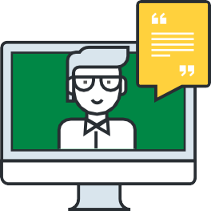

Другой важный момент в работе с информацией — критическая оценка ее источников. Подробнее узнать о том, что значит критиче- ски относиться к содержанию медиа и какие навыки необходимы, чтобы справляться с большими объемами информации, [можно про-](https://postnauka.ru/talks/80040) [честь в интервью Рениры Рампаццо Гамбарато](https://postnauka.ru/talks/80040) — доктора наук, пре- подавателя факультета коммуникаций, медиа и дизайна НИУ ВШЭ.

### Выстраивание отношений в медиасреде

В современном мире традиционной формы коммуникации «отправитель – получатель» уже не хватает. Находясь в интернете, мы общаемся не только один на один, но и по прин- ципу «один со многими» (когда оставляем комментарии в социальной сети разным лю- дям); «многие с одним» (когда, наоборот, подписчики нашей страницы оставляют коммен- тарии к записи) или «многие со многими» (когда мы включаемся в онлайн-дискуссию).

Новые принципы общения в медиасреде требуют освоения новых навыков, с помощью которых мы создаем свой медиаобраз, заводим знакомых, общаемся и дружим.

Информационная грамотность

О том, что нужно знать об общении онлайн и чем оно отличается от обще- ния в реальной жизни, [рассказывает психолог Александр Войскунский](https://postnauka.ru/faq/22974).

Создание профиля в социальной сети — другая важная составляющая отношений в ме- диасреде. Изучая профили пользователей, исследователи пришли к выводу, что каждый профиль — это непрерывный процесс самоидентификации. Заполняя его, мы формируем свою «сетевую личность», тот образ себя, который хотим показать другим. Характерная особенность медиасреды — ее открытость, поэтому в построении нашего рассказа о себе активно участвуют и другие пользователи: отмечают нас на фотографиях, упоминают в записях и комментариях.

О том, какие новые типы коммуникации возникли с появлением соцсетей и как мы выстраиваем в них свое «я», делится [доктор исторических наук, про-](https://postnauka.ru/faq/24064) [фессор, заведующая кафедрой истории и теории культуры Галина Зверева](https://postnauka.ru/faq/24064).

Ц

и ф р

о в а я

г р ам

о т н ос

т ь

**НАВЕРХ ∆** 16



## С чего начать



Читательская грамотность Математическая грамотность Информационная грамотность Цифровая грамотность

Проще всего начать осваивать информационную грамотность с интернета, ведь это са- мая динамичная и активно развивающаяся информационная среда. Постарайтесь пока- зать ребёнку, что интернет — это не только место для развлечения и общения, но и это удобный инструмент для увлекательного освоения нового!



Начините с собственного примера:

* чаще открывайте интересные и познавательные видео;
* устраивайте виртуальные экскурсии для всей семьи в лучшие музеи мира;



* снимите вместе с ребёнком ролик для YouTube или stop-motion анимацию;
* предложите вместе послушать лекцию на тему, интересную ребёнку;
* следите за новейшими научными открытиями и обсуждайте их дома.

Если ребенок хочет узнать, как устроены марсоходы, выучить япон- ский или научиться основам программирования, на помощь придут онлайн-курсы. Вот только недостаточно найти интересные ресурсы по предмету для ребенка, самому обучению онлайн тоже нужно учить- ся. Педагог и психолог [Ирина Беляева подсказывает, как сделать об-](https://mel.fm/otnosheniya_s_detmi/6739081-online_courses) [учение онлайн интересным](https://mel.fm/otnosheniya_s_detmi/6739081-online_courses) (взрослым эти советы тоже пригодятся).

Даже если мы уверены, что ребенок большую часть време- ни использует планшет для учебы, а не играя в Minecraft, все равно остаются вопросы времени, проведенного перед экраном, интернет-серфинга и онлайн-безопасности. Специ- алисты американского проекта [Common Sense](https://www.commonsensemedia.org/blog/6-media-resolutions-every-family-should-make-in-2018), который изуча- ет современное цифровое дет- ство, [рекомендуют несложные](http://media-kid.ru/ny-resolution.html) [медиаправила](http://media-kid.ru/ny-resolution.html), которые помо- гут родителям и детям нау- читься жить в гармонии с соц- сетями, гаджетами и друг другом.



Возвращаясь к любимым детьми план- шетам: пусть современные технологии становятся частью образовательного про- цесса медленно, а преподаватели пока от- носятся к ним с опаской, но уже есть пер- вые примеры их успешного использования для учебы. Учитель биологии и экологии лицея «Бауманский» в Йошкар-Оле и спи- кер форума EdCrunch Светлана Охотникова проводит уроки в формате «перевернуто- го обучения» и активно использует в учеб- ном процессе Minecraft. Суть «переверну- того обучения» в том, что вместо традиционного домашнего задания школьники смотрят видеолекции в Сети и самостоятельно изучают материал, кото- рый должны были бы пройти в классе. А на уроке вместе с учителем они выпол- няют практические задания, закрепляя те- оретические знания. [Подробнее об этом](https://mel.fm/edcrunch/5649078-map-case) [необычном способе преподавания](https://mel.fm/edcrunch/5649078-map-case).



**НАВЕРХ ∆** 17

Лучший способ научить чему-то ребенка — сделать это вместе с ним. Предложите устро- ить семейные «интернет-курсы»: постарайтесь поговорить о ключевых вопросах по ка- ждому из навыков, вместе изучить материалы по ссылкам, опробовать их в деле и поделиться впечатлениями. Возможно, что-то покажется знакомым, а что-то обязательно удивит.

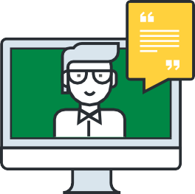

Читательская грамотность Математическая грамотность Информационная грамотность Цифровая грамотность

### Учимся работать с информацией

Чтобы проверить, насколько ваш ребенок (и вы сами) владеет базовыми навыками ра- боты с информацией в интернете, предлагаем пройти небольшой тест и убедиться, что вы знаете верные ответы на следующие вопросы:

1. Что относится к надежным источникам информации: словари и энциклопедии или новости и ссылки в популярных блогах, YouTube-каналах?
2. Что эффективнее использовать для запроса в поисковой системе: разговорный язык или точную формулировку?
3. Какая информация будет более актуальной: опубликованная в 2015 или 2018 году? Как узнать, когда информация была опубликована?
4. Как сузить результаты поиска и выбрать из 20 000 вариантов, предложенных Google, только 5—10? Что эффективнее: функция поиска в найденном с исключением из поис- ка некоторых слов или ввод разных вариантов одного и того же запроса на главной странице?
5. Чтобы проверить достоверность информации, важно отследить ее до самого первого источника или достаточно изучить похожие новости?
6. Какие источники можно использовать для проверки информации, например чтобы подтвердить информацию, найденную в блоге?
7. Какова разница в подаче информации онлайн (например, статьи в блоге), рассчитан- ной на разную аудиторию, и как это может влиять на ее точность и достоверность?

Если какие-то из вопросов показались сложными или не совсем понятными, не страш- но — мы подобрали несколько статей и ресурсов, которые помогут найти на них ответ.

Чтобы найти в море информации, предлагаемой поисковиками, ту самую нужную каплю, попробуйте следовать простому алгоритму, который разработала сертифицированный учитель Google Кэти Шрок. [Эти простые правила помогут сориентироваться в терабай-](https://newtonew.com/tech/Information-literacy) [тах информации не только школьникам, но и взрослым, которым](https://newtonew.com/tech/Information-literacy) [нужно найти сведения по незнакомой теме](https://newtonew.com/tech/Information-literacy).

«Доверяй, но проверяй» — золотое правило, которое лежит в самом сердце информаци- онной грамотности. Научить детей (да и некоторых ослабивших бдительность взрослых) критически оценивать информацию, ничего не принимая на веру, — пожалуй, один из важнейших навыков в онлайн-поиске.

**НАВЕРХ ∆** 18

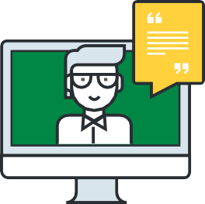

### Вот пять вопросов, про которые следует помнить при чтении любой статьи:

Ч

и т а т ел

ь с к а я

г р ам

о т н ос

т ь

М

а т е м а

т и ч е с к а я

г р ам

о т н ос

т ь



1. Кто ее автор и является ли он экспертом?



2. Является ли то, о чем говорит автор, главной темой данного сайта?

3. Когда сайт был создан и когда обновлялся? Есть ли дата публикации статьи?



1. Откуда пришла эта информация?
2. Почему эта информация подходит для моих целей?





Чуть больше и интерес- нее о критериях оценки и отбора информации [чи-](https://vsepravilno.com/articles/75-informatsionnaya-gramotnost.html) [тайте в заметке на сайте](https://vsepravilno.com/articles/75-informatsionnaya-gramotnost.html) [редакторского сервиса](https://vsepravilno.com/articles/75-informatsionnaya-gramotnost.html)



Информационная грамотность

[«Всё правильно!»](https://vsepravilno.com/articles/75-informatsionnaya-gramotnost.html)



### Учимся общаться в медиасреде

Медиасреда кажется комфортным местом, где не нужно соблюдать какие-то особенные правила, но это ощущение обманчиво. В интернете успели сформироваться несложные правила сетевого этикета, следование которым и делает общение в Сети удобным и при- ятным.

Ц

и ф р

о в а я

г р ам

о т н ос

т ь



Что лучше при общении в интернете: «веселые картинки» или скупая пара фраз? [10 простых правил общения в Сети](https://lifehacker.ru/2017/11/10/kak-obshhatsya-v-seti/) помогут эффективно общаться с собеседником, оставаясь вежливым и не нарушая сетевой этикет. Рекомен-



дуем взять на вооружение и рассказать о них подросткам.

Если ваша профессия связана с коммуникацией, если вам прихо- дится отвечать на полсотни писем и комментариев в день и участво- вать в паре десятков рабочих чатов, [вам помогут советы Ольги Лу-](https://snob.ru/selected/entry/128251) [киновой](https://snob.ru/selected/entry/128251), руководителя отдела маркетинга и информационной политики Института общественных наук РАНХиГС и создателя Telegram-канала [Цифровой этикет](https://t.me/digitaletiquette).





Казалось бы, что может быть проще — поставить смайлик, чтобы передать настроение или отключить всплывающую рекламу через 5 секунд, не досматривая до конца. Мы делаем это автоматически, не задумываясь, что каждое из таких действий — часть нового языка медиа, который полезно знать самим и постараться научить ему детей.

**НАВЕРХ ∆** 19

Чтобы понять, насколько хорошо ребенок понимает язык современных медиа, можно пого- ворить с ним на приведенные ниже темы.

Ч

и т а т ел

ь с к а я

г р ам

о т н ос

т ь

М

а т е м а

т и ч е с к а я

г р ам

о т н ос

т ь



Почему так важно разбираться в многообра- зии средств выражения информации? Потому что несведущий пользователь легко может стать жертвой визуальной хитрости. О том, что нужно знать, чтобы не дать себя обмануть внешне убедительным графикам, объясняет на примере котиков Владимир Савельев, ав- тор книги «Статистика и котики».

Ц

и ф р

о в а я

г р ам

о т н ос

т ь

Информационная грамотность

**НАВЕРХ ∆** 20



Цифровая



Читательская грамотность Математическая грамотность Информационная грамотность Цифровая грамотность

грамотность

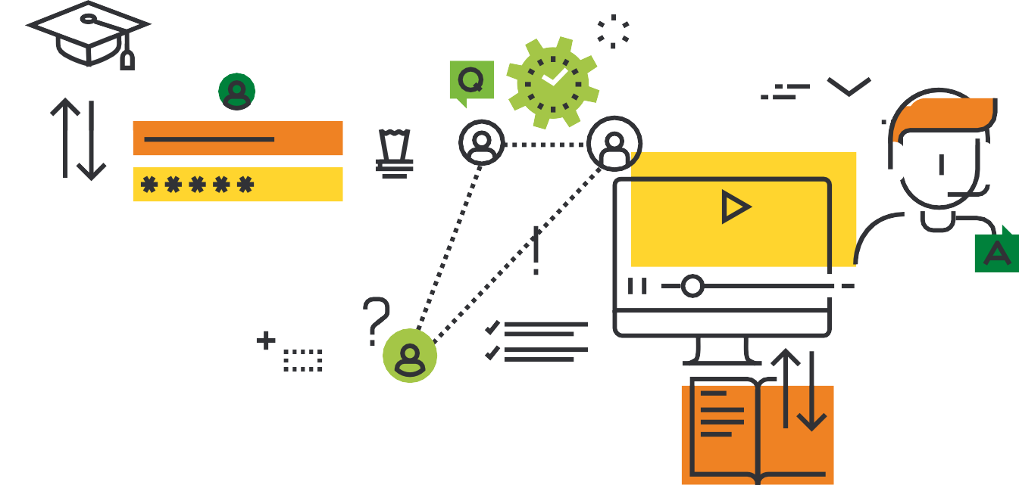

Цифровая грамотность — способность использовать и создавать контент на основе циф- ровых технологий, включая поиск и обмен информацией, ответы на вопросы, взаимодей- ствие с другими людьми и компьютерное программирование.



[Отчет Всемирного экономического форума, 2015](http://www3.weforum.org/docs/WEFUSA_NewVisionforEducation_Report2015.pdf)

В современном мире складывается уникальная ситуация: сегодняшние дети узнают о новых информационных технологиях и начинают пользоваться ими гораздо раньше взрослых (по данным Фонда развития интернета, в 2013 году каждый пятый опрошенный взрослый признался, что его научили пользоваться интернетом собственные дети).



Однако уровень цифровой компетенции и взрослых, и подростков в России не так высок. [Совместное исследование Фонда развития интернета и компании](http://www.ifap.ru/library/book536.pdf) [Google](http://www.ifap.ru/library/book536.pdf) в 2013 году показало: при высокой частоте использования интернета (им



ежедневно пользуются 89% подростков и 53% родителей) уровень цифровой грамотности составляет лишь треть от максимально возможной (34%



у подростков и 31% у родителей). Пунктов, по которым и дети, и родители отвечали, что чего-то не знают, не умеют и не хотят учиться, оказалось в два раза больше, чем тех,

по которым они проявили компетентность.

**НАВЕРХ ∆** 21



Но даже если ребенок хотел бы повысить свой уровень цифровой грамотности, зачастую школа пока в этом не помощник. Сами школьники оценивают школьную помощь невысоко: только 40% полностью или частично удовлетворены знаниями об использовании интерне- та, которые они получили в школе. В то же время 44% подростков считают, что школа не дает им никаких полезных знаний в этой области или вообще не способна их дать. Каж- дый десятый подросток сказал, что знает об интернете больше учителей. И только один из десяти получил в школе информацию о безопасном использовании интернета.



Читательская грамотность Математическая грамотность Информационная грамотность Цифровая грамотность

В такой ситуации важно постараться взять инициативу в свои руки. Одна из главных за- дач родителей, которые растят детей в эпоху цифровых технологий, — повысить свою циф- ровую компетентность и со знанием дела направлять ребенка.



## Чему нужно учиться

Эксперты Института статистических исследований и экономики знаний НИУ ВШЭ выде- ляют две категории цифровых навыков:  



 профессиональные: навыки специалистов, требующиеся для развития, функционирования и обслуживания информационно-коммуникационных систем;

 пользовательские: навыки, необходимые для эффективного применения возможностей ИКТ для работы, учебы, в личных целях.



Подробнее об уровне профессиональных и пользовательских цифровых навыков в России в сравнении с другими странами можно прочитать [здесь](https://issek.hse.ru/news/207284687.html).



Пока статистика довольно скучная: самые распространенные навыки пользователей — это работа с текстовыми редакторами (42% пользователей), передача файлов между ком- пьютером и периферийными устройствами (29%), работа с электронными таблицами (23%). А уж что-то изменить в настройках или параметрах способны лишь 3% пользователей.

Так что настало время увеличить последний показатель. Не зря же гаджеты все плотнее набиваются различными функциями — давайте их осваивать с интересом и рвением!



[](https://worldskills.ru/media-czentr/novosti/trendyi-czifrovoj-ekonomiki-bazovyie-navyiki-programmirovaniya-prigodyatsya-vsem.html)В век цифровой грамотности умение программировать также пе- рестанет быть узкопрофессиональным навыком. О том, почему ба- зовые навыки программирования в ближайшем будущем пригодят- ся всем, и какими навыками будут обладать самые востребованные специалисты недалекого будущего, [рассказывают эксперты](https://worldskills.ru/media-czentr/novosti/trendyi-czifrovoj-ekonomiki-bazovyie-navyiki-programmirovaniya-prigodyatsya-vsem.html) [WorldSkills Russia](https://worldskills.ru/media-czentr/novosti/trendyi-czifrovoj-ekonomiki-bazovyie-navyiki-programmirovaniya-prigodyatsya-vsem.html) — международного некоммерческого движения, которое занимается развитием профессиональных компетенций для экономического роста и личного успеха.

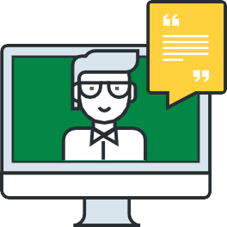

О том, как виртуальный мир влияет на развитие экономики, а виртуальная реальность — на материальный мир, и почему важно учиться создавать новые технологии, [рассказывает Игорь Ужинский](https://postnauka.ru/video/74646)



— кандидат физико-математических наук, преподаватель магистер-

ской программы Сколковского института науки и технологий.

**НАВЕРХ ∆** 22





## С чего начать

Ч

и т а т ел

ь с к а я

г р ам

о т н ос

т ь

М

а т е м а

т и ч е с к а я

г р ам

о т н ос

т ь

И

н ф

о р м а ц и о н н а я

г р ам

о т н ос

т ь



Безопасное использование технологий также является од- ной из компетенций цифровой грамотности, но о нем мы по- говорим в следующий раз, а сегодня постараемся сфокусиро- ваться на том, как мы можем эффективно использовать цифровые технологии в повседневной жизни.

По данным исследования Фонда развития интернета, 75% подростков обучались использованию мировой Сети самостоятельно и хаотично, в результате у детей отсут- ствуют систематизированные знания и целостное понимание того, как все устроено и работает.

Возникают две полярно противоположные проблемы. С одной стороны, у подростков возникает иллюзорная уверенность, что они компетентнее взрослых и все знают о том, как нужно вести себя и оперировать в Сети. С другой — взрослые не всегда сами владе- ют знаниями, чтобы помочь детям, и видят в интернете и цифровых технологиях корень всех зол. Но, может быть, все не так уж и страшно?



### Иллюзия цифровой компетентности

Большинство детей отлично разбирается в играх и приложениях, они смотрят ролики на YouTube, рисуют в Paint, редактируют фотографии и видео в редакторах, создают модные сегодня стикерпаки для Telegram и других мессенджеров. Подростки осваивают цифровые технологии своими силами и гордятся, считая себя уверенными пользовате- лями. Они уверены, что знают не меньше, чем друзья, зато больше, чем родители, — от- сюда возникает ложное ощущение, что подросток знает и умеет в интернете «все» и ему незачем учиться чему-то еще.



Здесь детей и подстерегает иллюзия цифровой компетентности, вызванная широким, но поверхностным освоением онлайн-деятельности. Не владея глубокими и системати- ческими знаниями о поведении в Сети, при столкновении с онлайн-рисками и небезо- пасными ситуациями «умелые» дети/подростки теряются и не могут принять верное ре- шение (например, высылают логин и пароль на запрос якобы администрации сайта или выкладывают фото с новым паспортом в соцсеть).



Цифровая грамотность



Подробнее о причинах возникновения феномена иллюзорной цифровой компетентности и о том, как родители могут помочь ребенку ее избежать, [читайте в статье «Модели цифровой ком-](https://cyberleninka.ru/article/n/modeli-tsifrovoy-kompetentnosti-i-deyatelnost-rossiyskih-podrostkov-onlayn) [петенции и деятельность российских подростков онлайн»](https://cyberleninka.ru/article/n/modeli-tsifrovoy-kompetentnosti-i-deyatelnost-rossiyskih-podrostkov-onlayn) пси- хологов Галины Солдатовой и Елены Рассказовой.



**НАВЕРХ ∆** 23



### Страх родителей перед «цифровым слабоумием» детей



Читательская грамотность Математическая грамотность Информационная грамотность Цифровая грамотность

Наверное, у каждого родителя хотя бы раз возникала мысль: «Опять эти бездумные игры/мультики/игромультики/чаты. Дети же от них глупеют. Лучше бы побегали!»

Интересно, что страх «цифрового слабоумия», или цифровой деменции, как его назва- ли в Южной Корее, и желание активной деятельности для ребенка — это две совершенно разные вещи. Сомневаетесь? Сейчас объясним.



[Все плохо!](http://www.hij.ru/read/issues/2014/december/5210/)





Допустим, все, может быть, действительно плохо. Об этой стороне цифровых технологий при их неограниченном использовании подробно и с примерами рассказывает Любовь Стрельникова, главный редактор журнала «Химия и жизнь». Ожирение из-за малоподвижно- го образа жизни; детство, проведенное за экраном монитора; слабеющая память, невоз- можность сконцентрироваться, раздражительность — все это, несомненно, существует. Осо- бенно в странах, где цифровые технологии уже давно заняли прочные позиции в жизни детей и подростков.

Но виноваты ли в этом одни технологии? Только ли технологии можно винить в том, что ребенок не гуляет / играет с другими детьми / читает бумажные книги / мастерит сквореч- ники с друзьями? Может быть, дозированное цифровое обучение не отбивает желания быть активным? Особенно если родители являются хорошим примером активности.



О том, почему все не может быть так страшно, рассказывает Анатолий Шперх — учи- тель-исследователь и отец четверых детей.



[Все в порядке!](https://newtonew.com/school/digital-amentia)



Что делать после того, как разобрались со своими страхами и иллюзиями? Что можем предложить детям мы, взрослые? Мы — последнее «аналоговое» поколение, растящее



«цифровых» детей. И наша задача — постараться сократить «цифровой разрыв», стре- миться узнавать больше о современных технологиях самим и помогать осваивать их де- тям. Особенно те, которые позволяют использовать цифровую реальность для творчества и саморазвития, а не только для игр.



Можно начать с трех полезных советов от Дарьи Абрамовой, организатора первого фе- стиваля детского цифрового творчества для детей Digital Fest for Kids & Teens, а потом вместе с ребенком изучить ссылки и приложения, которые мы собрали в следующем раз- деле:

Вместо того чтобы ругать ребенка, что он снимает чушь для YouTube, помогайте ему создавать контент. Придумывайте сюжеты, темы и собирайте факты.



1.



1. Обучайте его элементарным цифровым навыкам с детства. И тогда он будет не толь- ко смотреть чужие сайты/игры/сервисы, но и создавать свои.



1. Помните, что цифровые навыки — это не только развлечения и игры, но и профори- ентация и билет в будущее.



**НАВЕРХ ∆** 24



Подробнее о том, почему не нужно бояться цифровых устройств и интернета, и как развивать цифровые навыки у детей рассказывает Дарья Абрамова.

Освоить вместе с ребенком сетевые тонкости помо- жет проект [«Разбираем интернет»](http://www.razbiraeminternet.ru/). Сайт понятно и доступно объясняет, как находить нужную информа- цию, критически оценивать контент, создавать соб- ственные интернет-проекты, общаться — и делать все это, соблюдая простые правила безопасности.

Для тех родителей, которые верят в пользу цифрового образования, но не знают, как к нему подступиться, рекомендуем мнения экспертов, опыт родителей, статьи и рекомендации портала [Media Kid](http://media-kid.ru/obzoryi/). Это специали- зированное издание для родителей о цифровом детстве, где, помимо со- ветов психологов и преподавателей, можно найти обзоры образователь- ных программ и приложений, которые пригодятся детям разных возрастов.



Чтобы разобраться, что такое ис- кусственный интеллект с нуля, по- пробовать себя в выполнении алго- ритмовмашинногообучения- можно воспользоваться материалами [AI-](https://www.ai-academy.ru/) [Academy](https://www.ai-academy.ru/) — Академии искусственно- го интеллекта для школьников. Там можно как получить базовые знания об искусственном интеллекте, ма- шинном обучении и анализе дан- ных, так и начать решать реальные задачи.

Для продвинутых DataScientist подойдут онлайн-курсы по про- граммированию и машинному обу- чению [Академии Яндекса](https://academy.yandex.ru/).

 Тем, кто дорожит временем, советуем освоить [метод слепой печати от Шахиджаня-](https://nabiraem.ru/)

[на.](https://nabiraem.ru/) Вместо того чтобы любительски стучать одним/двумя/шестью пальцами, можно весе- ло порхать над клавиатурой всеми десятью



(настоящие профи интернет-технологий пе- чатают только так!).

Бесплатный [онлайн-курс Microsoft](https://www.microsoft.com/ru-ru/DigitalLiteracy/curriculum4.aspx) [по цифровой грамотности (Digital](https://www.microsoft.com/ru-ru/DigitalLiteracy/curriculum4.aspx) [Literacy)](https://www.microsoft.com/ru-ru/DigitalLiteracy/curriculum4.aspx) познакомит с основными све- дениями о компьютерах, интернете и облачных службах, офисных програм- мах, безопасности и конфиденциально- сти. По окончании курса можно даже по- лучить сертификат!

Цифровая грамотность

Ч

и т а т ел

ь с к а я

г р ам

о т н ос

т ь

М

а т е м а

т и ч е с к а я

г р ам

о т н ос

т ь

И

н ф

о р м а ц и о н н а я

г р ам

о т н ос

т ь



Цифровую грамотность невозможно представить без умения программи- ровать. Специалисты предсказывают, что в ближайшем будущем владение базовыми навыками программирования будет таким естественным, как умение писать и читать.

Если вы хотите научить ребенка программированию в раннем возрасте, помочь могут курсы Школы программирования для детей «Кодабра». [Подробнее о том, как и чему на них учат.](https://www.popmech.ru/technologies/381792-kodabra-kak-nauchit-rebyonka-programmirovaniyu)

Для тех, кто предпочитает учиться самостоятельно, мы добавили несколько полезных книг-самоучителей по основам программирования для детей. Их можно найти в списке литературы в конце.

**НАВЕРХ ∆** 25



# Заключение

Ч

и т а т ел

ь с к а я

г р ам

о т н ос

т ь

М

а т е м а

т и ч е с к а я

г р ам

о т н ос

т ь

И

н ф

о р м а ц и о н н а я

г р ам

о т н ос

т ь



Мы поговорили о том, как изменилось представление о грамотности в современном мире. Разобрались с такими понятиями, как читательская, математическая, цифровая и информационная грамотности.



Постарались понять, что, зачем и как нужно читать, чтобы достигать своих целей в жиз- ни, чем отличается чтение для удовольствия от чтения как практического инструмента.



Увидели, насколько тесно математика связана с повседневной жизнью и почему важна математическая грамотность. Надеемся, смогли убедить, что математике не обязательно быть скучной или страшной и что для ее изучения и применения важнее старания и само- оценка, а не врожденные способности.



Узнали, почему важно осваивать цифровые технологии и как их знание может помочь в общении с нашими детьми, как пользоваться поисковыми системами и проверять ин- формацию на достоверность, как создавать онлайн-презентации и где изучать основы программирования. Предложили варианты, как и чем можно заинтересовать детей, чтобы они осваивали новые возможности интернета для учебы, творчества и самовыражения.



Быть грамотным в 21 веке — это значит работать с информацией, представленной в разных форматах, разных контекстах и с разными целями. Эти умения необходимы, что- бы полностью использовать возможности, предоставляемые современным обществом, для эффективной работы, жизни и учебы. О том, как, реализуя эти возможности, избежать рисков и сделать пребывание в цифровой и информационной среде максимально безо- пасным для себя и для наших детей, мы расскажем вам в следующий раз.

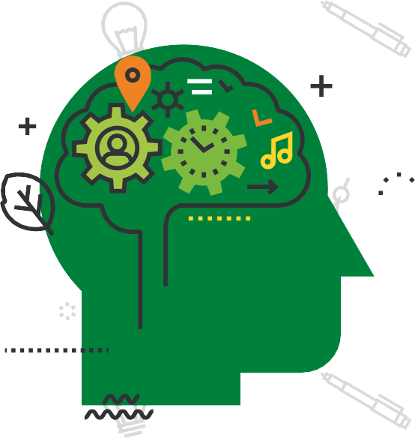

Цифровая грамотность









Материалы подготовлены при экспертной и методической поддержке специалистов Благотворительного фонда Сбербанка «Вклад в будущее».



Фонд реализует программу «Учить учиться», нацеленную на выявление, разработку и распространение лучших практик развития у детей желания и умения учиться.

Над выпуском также работала редакция компании Smart Course.

**НАВЕРХ ∆** 26



# Что почитать





[Джейсон Буг «Рожденный читать»](https://www.ozon.ru/context/detail/id/30262849/)



[Эйдан Чамберс «Расскажи. Читаем, думаем, обсуждаем»](https://mybook.ru/author/ejdan-chambers/rasskazhi-chitaem-dumaem-obsuzhdaem/read/)

[Мортимер Адлер «Как читать книги. Руководство по чтению великих произведений»](https://mybook.ru/author/mortimer-adler/kak-chitat-knigi-rukovodstvo-po-chteniyu-velikih-p/) [Даниэль Пеннак «Как роман»](https://goo.gl/TC11b4)



100 лучших детских книг по версии Галины Юзефович

[Галина Пранцова, Елена Романичева «Современные стратегии чтения.](https://www.ozon.ru/context/detail/id/33211562/)  [Теория и практика. Смысловое чтение и работа с текстом. Учебное пособие»](https://www.ozon.ru/context/detail/id/33211562/)



[Евгения Кац «Математика вприпрыжку. Программа игровых](https://www.labirint.ru/books/610090/)  [занятий математикой с детьми 4-6 лет»](https://www.labirint.ru/books/610090/)



[Нелли Литвак, Андрей Райгородский «Кому нужна математика»](https://www.mann-ivanov-ferber.ru/book/komu-nuzhna-matematika/)

[Библиотека T&P: 6 книг для тех, кто хочет полюбить математику](https://theoryandpractice.ru/posts/16154-biblioteka-tp-6-knig-dlya-tekh-kto-khochet-polyubit-matematiku)



[Любимые книги для любителей математики от Жени Кац](http://janemouse.ru/my-books/my-library-for-parents/books-for-math-enthusiast)

[](http://janemouse.ru/my-books/my-library-for-parents/books-for-math-enthusiast)[Александр Звонкин «Малыши и математика. Домашний кружок для дошкольников»](https://www.ozon.ru/context/detail/id/2636886/) [Эдуард Френкель «Любовь и математика»](https://postnauka.ru/longreads/48811)



[Алекс Беллос «Красота в квадрате»](https://www.mann-ivanov-ferber.ru/books/vselennaya-chisel/)



[Людмила Жукова «Математические олимпиады в стране сказок»](https://www.labirint.ru/books/280624/)



[Программирование для детей. Иллюстрированное руководство](https://www.mann-ivanov-ferber.ru/books/programmirovanie-dlya-detej/)  [по языкам Scratch и Python](https://www.mann-ivanov-ferber.ru/books/programmirovanie-dlya-detej/)

[Дэн Роэм «Говори и показывай. Как сделать выдающуюся презентацию, используя](https://www.mann-ivanov-ferber.ru/books/govori_i_pokazyvaj/)  [визуальные образы»](https://www.mann-ivanov-ferber.ru/books/govori_i_pokazyvaj/)



[Марк Хёрст «Горшочек, не вари»](https://www.mann-ivanov-ferber.ru/books/paperbook/bit-literacy/)

[](https://www.ozon.ru/context/detail/id/143299729/)[Владимир Савельев «Статистика и котики»](https://www.ozon.ru/context/detail/id/143299729/)



**НАВЕРХ ∆** 27